 |  |  |  | SAKARYA ÜNİVERSİTESİ
SOSYAL BİLİMLER ENSTİTÜSÜ KÜLTÜREL ÇALIŞMLAR ANABİLİM DALI ( 1. ÖĞRETİM)
2015- 2016 ÖĞRETİM YILI YÜKSEK LİSANS GÜZ YARIYILI FİNAL SINAV PROGRAMI
Tarih | Saat | Program | Dersin Adı |  | Öğretim Elemanı |  | Gözetmen | Sınıf
06.01.2016 | 14:00 | Kültürel Çalışmalar | Uzmanlık Alan Dersi |  | Prof. Dr. Besim Fatih DELLALOĞLU |  | - | Ofis
06.01.2016 | 14:00 | Kültürel Çalışmalar | Uzmanlık Alan Dersi |  | Prof. Dr. Süreyya ÇAKIR |  | - | Ofis
06.01.2016 | 14:00 | Kültürel Çalışmalar | Uzmanlık Alan Dersi |  | Prof. Dr. Orhan TEKELİOĞLU |  | - | Ofis
06.01.2016 | 14:00 | Kültürel Çalışmalar | Uzmanlık Alan Dersi |  | Doç. Dr. Alev ERKİLET |  | - | Ofis
06.01.2016 | 14:00 | Kültürel Çalışmalar | Uzmanlık Alan Dersi |  | Yrd. Doç. Dr. Tuğba AYAS ÖNOL |  | - | Ofis
06.01.2016 | 14:00 | Kültürel Çalışmalar | Uzmanlık Alan Dersi |  | Yrd. Doç. Suzan ORHAN |  | - | Ofis
06.01.2016 | 14:00 | Kültürel Çalışmalar | Uzmanlık Alan Dersi |  | Yrd. Doç. Tülay ÇELİK |  | - | Ofis
05.01.2016 | 16:00 | Kültürel Çalışmalar | Kültür Kuramı |  | Prof. Dr. Besim Fatih DELLALOĞLU |  | - | GİZEM Frit Amfisi
11.01.2016 | 14:00 | Kültürel Çalışmalar | Televizyon Çalışmaları |  | Prof. Dr. Orhan TEKELİOĞLU |  | - | Ofis
14.01.2016 | 15:00 | Kültürel Çalışmalar | Mekân ve Siyaset |  | Yrd. Doç. Dr. Hatice Senem DOYDUK |  | - | GSF-A Blok -213
07.01.2016 | 14:00 | Kültürel Çalışmalar | Medya ve Kültürel Çalışmalar |  | Prof. Dr. Süreyya ÇAKIR |  | - | GSF-A Blok -117
06.01.2016 | 11:00 | Kültürel Çalışmalar | Kültürel Çalışmalarda Temel Kuramlar |  | Yrd. Doç. Dr. Tuğba AYAS ÖNOL |  | - | Ofis
05.01.2016 | 10:00 | Kültürel Çalışmalar | Entelektüel Etkileşimler |  | Doç. Dr. Muammer İSKENDEROĞLU |  |  | Ofis
06.01.2016 | 10:00 | Kültürel Çalışmalar | Hikâye Anlatımı ve Form |  | Yrd. Doç. Dr. Burak DELİER |  |  | GSF-A Blok -117
00 |  |  |  |  |  |  | 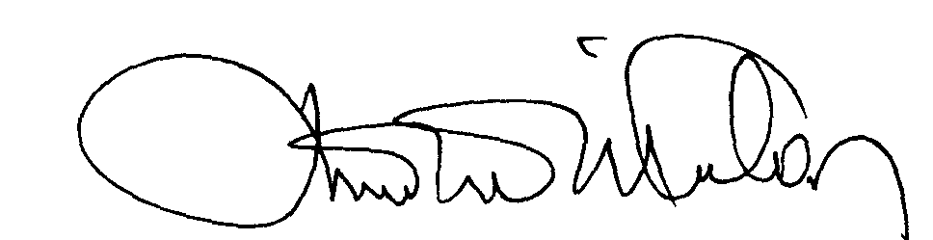 | 00.EÖ.FR.10

